金华市工程建设第二十五次质量管理小组活动成果发表会交流资料

永康中学扩改建工程（一期）项目 质量管理小组活动成果报告书

课题名称：研制连墙件偏位警示报警装置
类 型：创新型
质量管理小组注册号： ZWJZ-QC-2021-02-1
质量管理课题注册号： ZWJZ-QC-2021-02-1
发表单位：浙江紫微建筑工程有限公司
小组名称：永康中学扩改建工程（一期）项目工程QC小组
发 表 人：陈美建

二〇二二年十一月

研制连墙件偏位警示报警装置
浙江紫微建筑工程有限公司
永康中学扩改建工程（一期）项目工程QC小组
- 工程概况
本工程位于永康市西城街道解放街380号永康中学内，建筑面积13095.73㎡。

- 小组简介
表2.1 QC小组简介
小组名称 | 永康中学扩改建工程（一期）项目工程QC小组
课题名称 | 连墙件偏位警示报警装置
小组注册号 | ZWJSQC-2021-02 | 课题注册号 | ZWJSQCKT-2021-02
小组注册时间 | 2021-8-2 | 课题类型 | 创新型
QC教育时间 | 人均接受QC教育48小时
活动情况 | 活动人数 | 7
活动情况 | 活动时间 | 2021年8月-2021年9月
制表人： 制表时间：2021年8月3日
表2.2 QC小组成员表
序号 | 姓名 | 职称 | 学历 | 职务 | 小组职务
1 | 王世云 | 工程师 | 大专 | 公司副总 | 顾问
2 | 徐云根 | 工程师 | 大专 | 工程部经理 | 顾问
3 | 施旭明 | 高级工程师 | 本科 | 经理 | 顾问
4 | 危秀梅 | 工程师 | 大专 | 工程部专员 | 顾问
5 | 陈建美 | 二级建造师 | 大专 | 项目经理 | 组长
6 | 陈 浩 | 工程师 | 大专 | 技术负责人 | 副组长
7 | 王 磊 | 助工 | 大专 | 施工员 | 组员
8 | 王 晓 | 助工 | 大专 | 安全员 | 组员
9 | 徐何强 | 助工 | 专科 | 材料员 | 组员
10 | 周丽珊 | 助工 | 专科 | 资料员 | 组员
制表人： 周丽珊 制表时间：2021年8月3日

表2.3 QC小组活动计划表
循环阶段 | 内容 | 2021年
循环阶段 | 内容 | 8月 |  |  | 9月
P | 选择课题
P | 设定目标及目标可行性论证
P | 提出方案并确定最佳方案
P | 制定对策
D | 对策实施
C | 效果检查
A | 标准化
A | 总结和下一步打算
计划进度 实际进度
制表人：周丽珊 制表时间：2021年8月4日 补入时间：2021年10月23日

- 选题背景
1.明确需求
1、脚手架是建筑施工过程中提供给建筑物和施工人员的重要安全防护，项目部在以往的施工过程中，发现多处连墙件扣件发生偏移，且在以往工程外架坍塌事故中多是因为连墙件缺失或偏移脱落，如果施工时不注意维护检查，将会造成严重的安全事故。

事故案例
2015年3月26日，南宁市一工地，一在建工业标准厂房的脚手架发生大面积坍塌，造成3人死亡10人受伤。
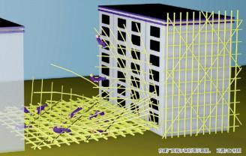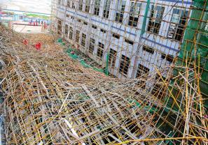
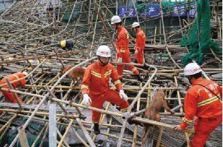
本工程安全管理目标：争创浙江省建筑施工安全生产标准化管理优良工地。
安全施工目标：杜绝死亡和重伤事故，杜绝重大设备、火灾事故和中毒事故，轻伤事故频率控制在1.5‰以内。

我们统计。
表3.1 需求分析统计表
序号 | 需求类型 | 需求内容
1 | 功能需求 | 可长时间持续监测（最少7D）
2 | 操作需求 | 安装简易，可单人安装
3 | 成本需求 | 价格尽可能的低廉，减少成本
制表人：周丽珊 制表时间：2021年8月7日
2.现有做法与需求分析
查阅连墙件监测记录发现，每周进行一次抽测，无法持续监测立杆与连墙件之间的距离是否发生偏移，监测方式为测量人员配备钢卷尺进行测量并且与前一次测的数据进行比较，并形成书面记录，较为原始简单，且前后测量位置的不同，容易出现误差。

外架偏移的监测需严谨，大量的监测数据通过安装在架体上的位移传感器收集位移距离进行实时的分析，控制过程中数据量很大时间跨度长，需要进行计算机筛选，并且价格昂贵，不适用于多处连墙件的监测要求。

分析：
由于连墙件杆数众多，如果采用安装位移传感器的监测方法由于费用庞大和安装难度过大，无法普及使用，我们希望有一种设备可以在价格和监测难度上做出突破，所以我们制作了下面这个现有做法与需求分析对比表。
3.广泛借鉴
小组成员通过查阅专利检索平台及各大学术网站，搜索关键词“连墙件偏位监测”，无直接发明专利，只有3个产品级可借鉴技术，为小组的创新活动，提供了借鉴思路。
表3.4 借鉴情况统计表
创新需求：不间断无人监测持续时长≧7天、实现1人操作
查询路径：中国知网CNKI、万方数据库、百度、专利检索及分析
查新内容：检索词为“连墙件偏位监测”
序号 | 类别 | 名称
1 | 产品级 | 直线拉杆位移传感器
2 | 产品级 | 钢丝绳张拉
3 | 产品级 | 伸缩撑杆
制表人：周丽珊 制表时间：2021年8月12日
（1）借鉴一：“位移距离”
主要内容 | 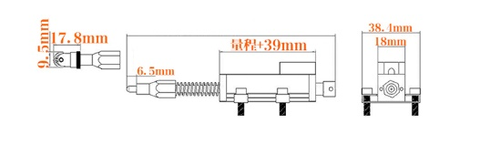  KTR自复位式直线位移传感器，可连接多种测控单元件组成位移测控系统，实现自动化测量与控制的目的。  也可添加采集仪、位移数显表等测控单元组成移计、高度计、测厚计、裂缝计等测控系统，用于精密测控。
借鉴思路及原理 | 借鉴原理：通过电子元件提高装置精敏度。  思路：研制一种对位移精度敏感的装置，当杆件发生轻微偏移便立即发出警示。
制表人：周丽珊 制表时间：2021年8月13日
（2）借鉴二：钢丝绳张拉
主要内容 | 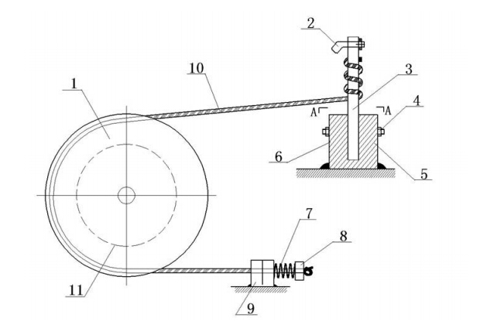  根据钢丝绳的张拉情况来确定杆件或者方木的受弯情况。
借鉴思路及原理 | 借鉴张拉原理：钢丝绳的张拉情况是一种力学的平衡。  思路：研制一种张拉测试装置，当张拉的钢丝绳平稳状态被打破也就意味着所测杆件的稳定性变化。
制表人：周丽珊 制表时间：2021年8月13日

（3）借鉴三：伸缩撑杆
主要内容 | 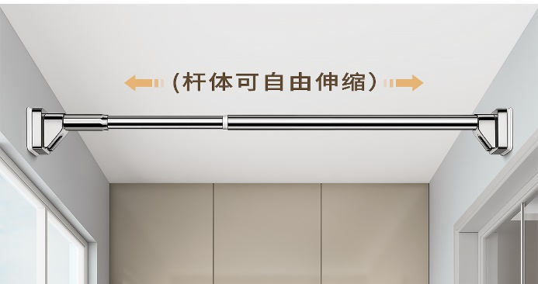  本产品提供的伸缩杆，可以自由伸缩长度，并且可以通过活接的转动，从而精确的调整最终长度。
借鉴思路及原理 | 借鉴伸缩撑杆原理  思路：研制可伸缩的杆件，根据距离的不同微调杆件长度。
制表人：周丽珊 制表时间：2021年8月14日

4.课题确定
受上述广泛借鉴情况启发，小组成员决定研制一种能够快速安装，且设置一个可以监测位移或者力度的传感设备，来检测连墙件与外架立杆连接处是否发生偏移，因此小组将活动课题确定为：“连墙件偏位警示报警装置的研制。”

- 设定目标及目标可行性论证
- 设定目标
表4.1 目标设定表
项目 | 目标值
目标一 | 不间断无人监测持续时长≧7d
目标二 | 可以单人进行安全，且安装时间不超过2分钟
目标三 | 检测系统单个价格不超过200元
制表人：周丽珊 制表时间：2021年8月14日
2.目标可行性论证
调查相关数据展开定量分析，通过查询相关传感器数据进行统计后绘制下表
表4.2 传感器反应定量分析表
序号 | 材料名称 | 借鉴技术 | 反应时间 | 价格区间 | 是否可持续
1. | 复位式直线位移传感器 | 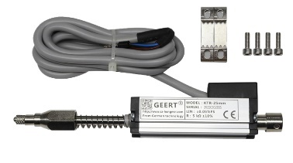 | 0.05S | 138-308元 | 是
2. | 触发传感器 | 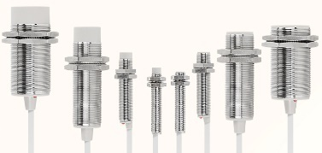 | 0.002S | 16-40元 | 是
3. | 拉线位移传感器 | 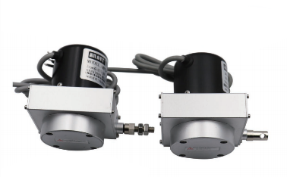 | 0.1S | 220-450元 | 是
4. | 倾斜式传感器 | 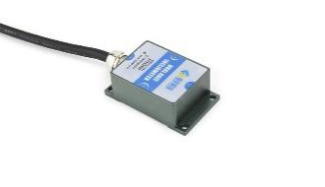 | 0.15S | 48-220元 | 是
5 | 压力式传感器 | 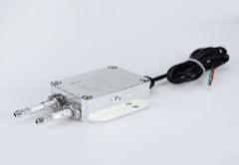 | 0.01S | 165-300元 | 是
制表人：周丽珊 制表时间：2021年8月14日
思路通过调查数据分析：目前市面上的各种传感器反应时间均少于0.5S，并且均可以长时间持续运行，价格上也有部分较为低廉，因此目标实现具有可行性。
- 提出方案并确定最佳方案
1.提出方案
小组成员围绕实现课题目标对“连墙件偏位警示报警装置”召开了研究讨论会议，结合借鉴思路，集思广益，共提出2个总体方案：
表5.1 连墙件偏位警示报警装置
方案 | 1.连墙件位移传感监测 | 2.连墙件距离偏移传感装置
借鉴思路 | 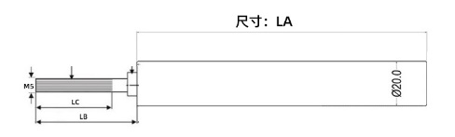 | 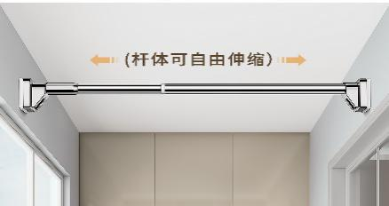  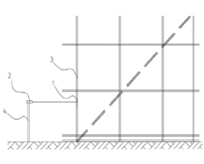
方案初步模型 | 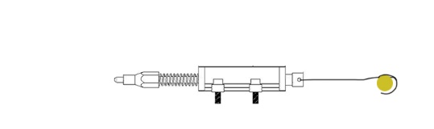 | 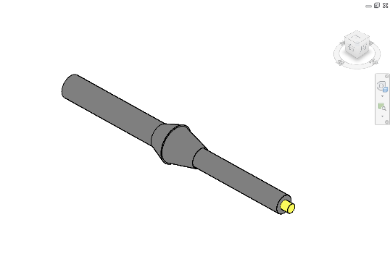
制表人： 周丽珊 制表时间：2021年8月16日

（1）方案创新性分析
小组成员对提出的方案在网上进行了查新，并未发现有相关文献和专利，证明提出的两个方案具有创新性。
表5.2 查新情况及创新性分析表
查询路径：中国知网CNKI、百度、专利检索及分析搜索

目标值
中国知网CNKI、SooPAT专利搜索

检索词 | “连墙件位移传感监测” | “连墙件距离偏移传感装置”
知网 | 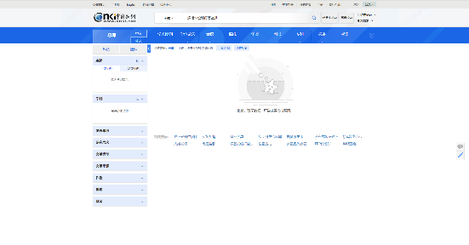 | 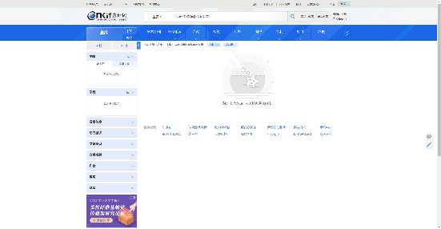
百度 | 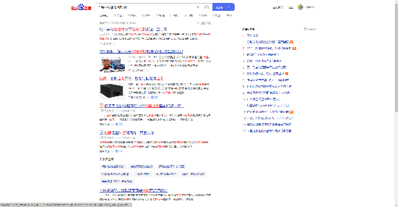  无相关文章 | 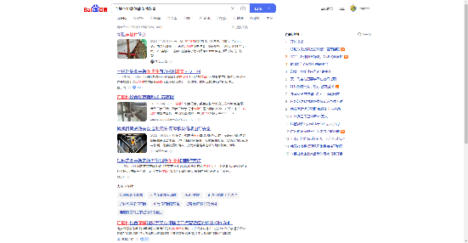无相关文章
创新性分析 | 采用钢丝绳及挂钩在墙上固定，通过监测钢丝绳的拉伸位移触发开关来判断杆件的偏移程度，安装简单，可以大幅度提高效率。 | 根据连墙件与立杆距离固定位置进行定位安装，一端传感器通过测量与立杆的间距来测试偏移程度，安装操作简便，提高工作效率
制表人：周丽珊 制表时间：2021年8月16日
- 方案独立性分析
表5.3 独立性分析表
方案 | 1.连墙件位移传感监测 | 2.连墙件距离偏移传感装置
独立性分析 | 拉伸装置+位移测量装置 | 位移测量装置＋距离测量装置
结论 | 两种方案核心技术不同，具有独立性
制表人： 周丽珊 制表时间：2021年8月17日
2.总体方案选定
表5.4 总体方案选择表
选择依据 |  | 监测精度、操作简便、成本低 | 选择方式 | 调查分析、试验
项目 |  | 方案一：连墙件位移传感监测 | 方案二：连墙件距离偏移传感装置
初步设计模型 |  |  | 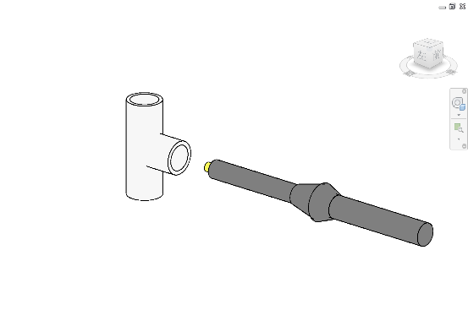
可实施性 | 加工难度 | 加工的零部件形式较常规，但位移传感器需要调试，加工较为复杂； | 加工的撑杆、和感应器均可以找到替代或者现成的产品，组合简单，安装时安装工序简单。
可实施性 | 现场安装 | 每个零部件、组件重量≤3kg，可实现1人安装，但是安装简单。 | 每个零部件、组件重量≤3kg，支撑安装较轻松，可实现1人安装
时间性 | 制作  安装 | 零部件生产或购买：3天→现场安装：8min/个 | 钢材采购：1天→零部件生产或购买：2天→现场安装：10min/个
时间性 | 情况分析 | 设计简单，零部件加工耗时短，校准精度时间长，现场安装速率高 | 设计简单，零部件加工耗时短，现场安装速率较高
经济性 |  | 材料费：450元  人工费：50元 | 材料费：100元  人工费：50元
结论 |  | 不采用 | 采用
 |  | 方案1虽然安装速率更高，但加工复杂，成本较高，选用方案2
制表人：周丽珊 制表时间：2021年8月17日

以上内容仅为本文档的试下载部分，为可阅读页数的一半内容。如要下载或阅读全文，请访问：https://d.book118.com/846231133013010043

